Практична робота №16
зі структурної та динамічної геоморфології
«Типи морфоструктур континентів. Структурний рельєф»

Завдання 1

З рис. 1 на контурну карту світу нанести межі провідних морфоструктур суходолу – рівнинно-платформенні і гірські області. Серед них відбити райони поширення низьких і середніх рівнин, високих рівнин, молодих і відроджених гір, вулканічні плато і нагір’я, рифтові зони і зони розломів.

Умовні позначення до Рис. 1. «Основні типи морфоструктур рельєфу суходолу».
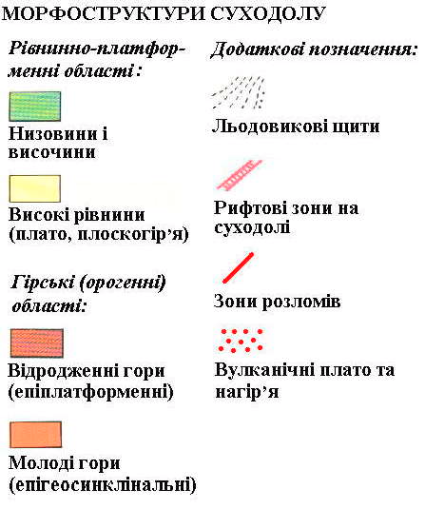

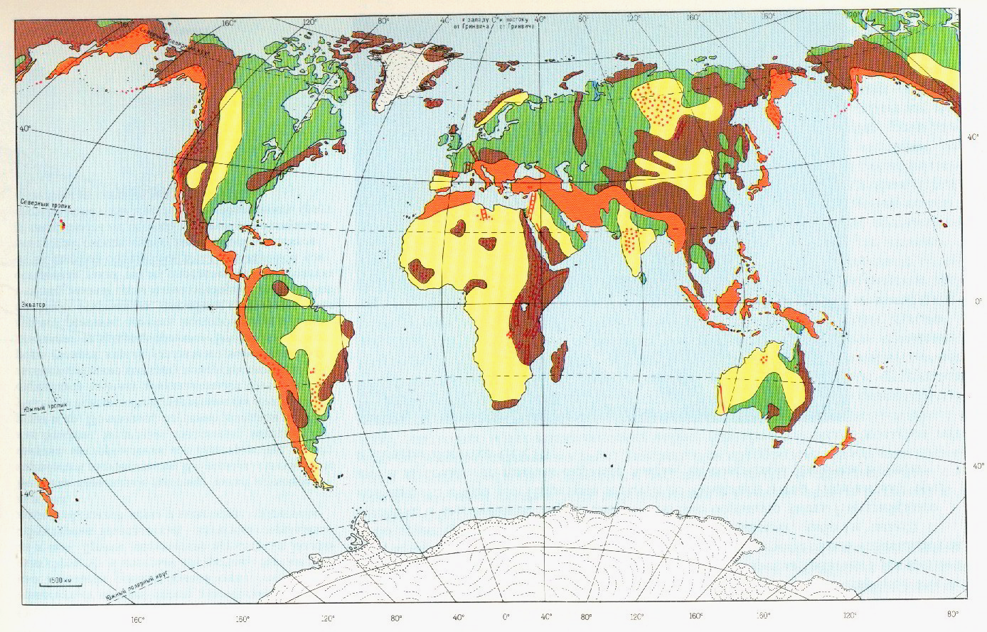
Рисунок 1. Основні типи морфоструктур рельєфу суходолу
Завдання 2

Розглянути фотофайли, які представлені нижче. Кожен слайд із ілюстацією певного типу гір проаналізувати за наступним планом:
- визначити тип рельєфу за розмірами – гори чи рівнини, гора чи рівнина, форма(ми) мегарельфу чи макрорельєфу;
- якісним шляхом встановити глибину розчленування земної поверхні (значна, середня, мала);
- визначити висотний тип зображених гір;
- визначити усі основні морфологічні елементи зображених гір (гребінь, вершини, обриви, уступи, перевали, ланцюги хребтів тощо).
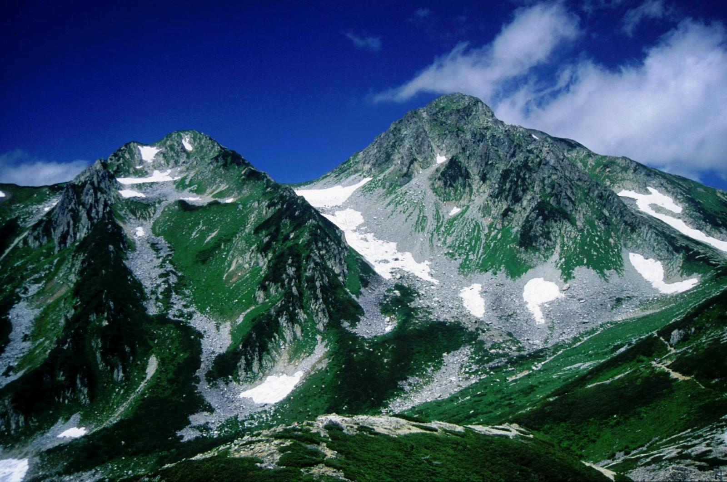
Фотофайл 1

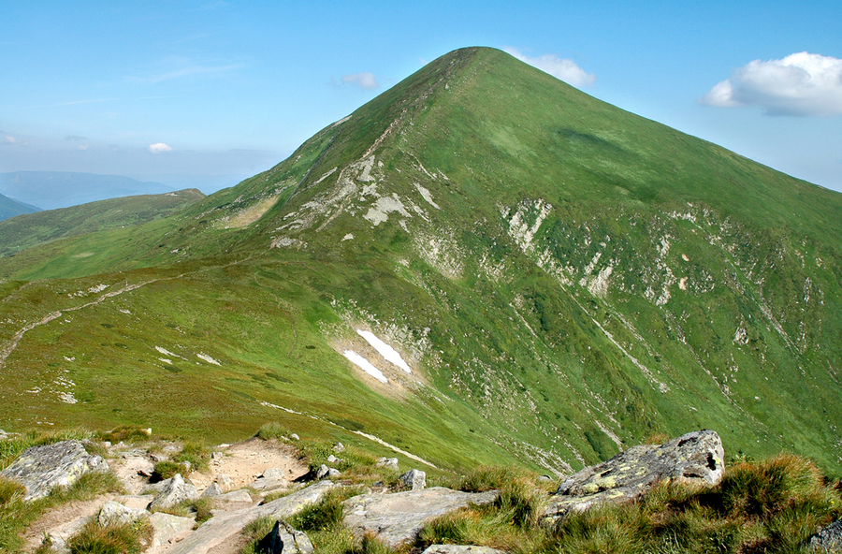
Фотофайл 2
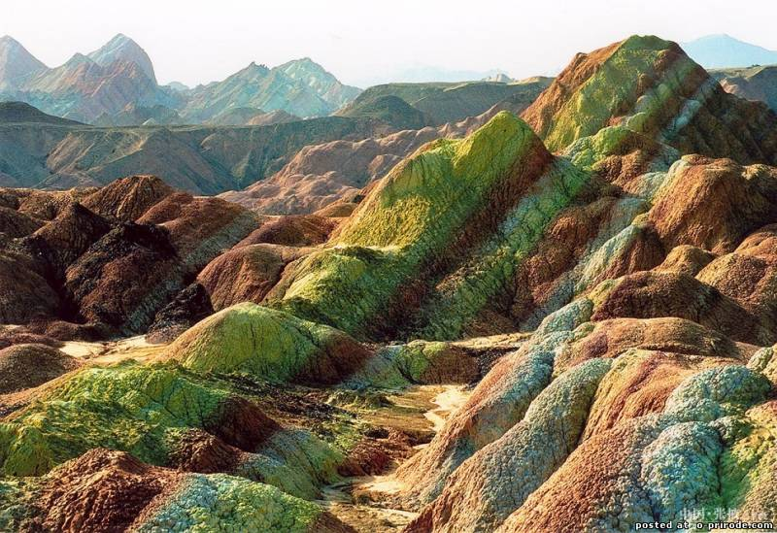
Фотофайл 3

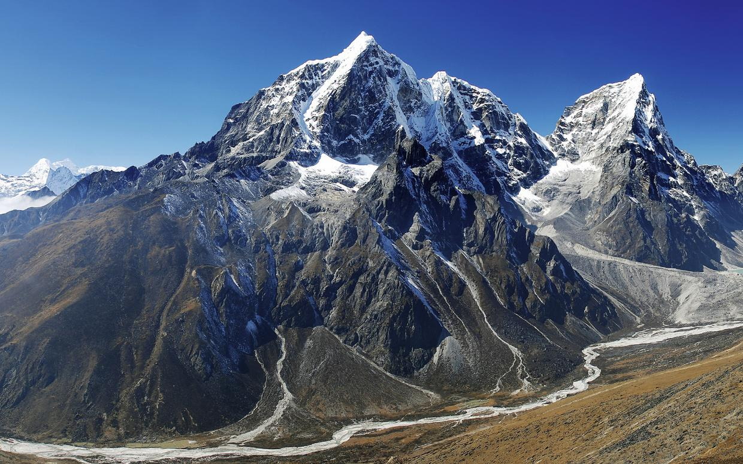
Фотофайл 4

Завдання 3
Проаналізувати фізичні та гіпсографічні карти материків. Визначити найбільш крупні гірські системи та рівнини кожного з материку. Систематизувати гори та рівнини за висотою. Операцію виконати для кожного материка. Кожен висотний тип має містити не менше 5 прикладів гір і рівнин (якщо такі присутні на певному материку). Результати аналізу представити у вигляді таблиці. Макет таблиці наведений нижче.
Таблиця 1
Приклади висотних типів гір і рівнин материків
Материк | Гори |  |  | Рівнини
 | Низькі | Середні | Високі | Низькі | Середні | Високі
Слід пам’ятати, що гори низькі гори мають висоти до 800 м, середні – 800-2000 м, високі – понад 2000 м. Рівнини поділяються на низькі (низовини) з висотами до 200 м, середні (височини) – 200-500 м, високі – понад 500 м над рівнем моря.

Рекомендована література

Основна

- Динамическая геоморфология. Под ред. Г.С. Ананьева, Ю.Г. Симонова, А.И. Спиридонова: учеб. пособие. Москва: Изд-во МГУ, 1992. 448 с.
- Сіренко І.М. Динамічна геоморфологія. Навчальний посібник. – Львів: Видавничий центр ЛНУ імені Івана Франка, 2003.
- Мещеряков Ю.А. Структурная геоморфология равнинных стран. Москва: Наука, 1965. 390 с.
- Морфоструктурные иследования: теория и практика. Москва: Недра, 1990. 157 с.
- Филосов В.П. Основы морфометрического метода поиска тектонических структур. Саратов: Изд-во Саратовского ун-та, 1975. 232 с.

Додаткова
- Башенина Н.В. Формирование рельефа земной поверхности. Москва: Высшая школа, 1967. 388 с.
- Борсук O.A., Спасская И.И., Тимофеев Л. А. Вопросы динамической геоморфологии. Итоги науки геоморфология. ВИНИТИ. – M., 1977. Т. 5. 149 с.
- Костенко Н.П. Геоморфология: учебник. Москва: Изд-во Моск.ун-та, 1999. 383 с.
- Рычагов Г.И. Общая геоморфология: учебник. Москва: Изд-во Моск. ун-та, 2006. 416 с.
- Стецюк В.В., Ковальчук І.П. Основи геоморфології: навч. посібник. – Київ: Вища школа, 2005. 495 с.

Інтернет ресурси
- www.geo.ru
- www.geofocus.ru
- www.national-geographic.ru
- http://www.relief.pu.ru
- http://www.qpg.geog.cam.ac.uk
- http://quaternaiy-science.publiss.net/issues
- http://www.geomorph.org

